Приложение 2.

**Дизайн рабочей поверхности пресс-прокладки**

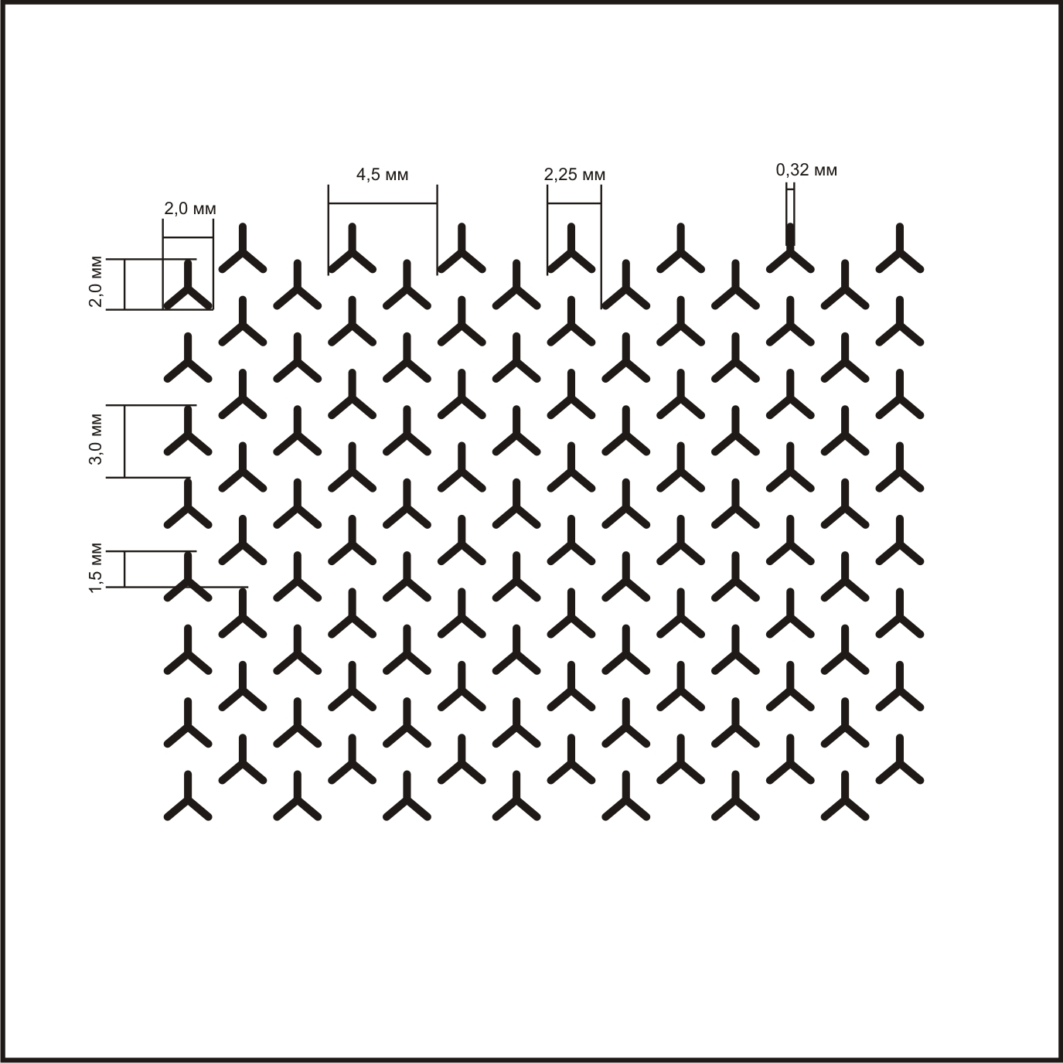

Длинная сторона пресс-пластины

Глубина единичного элемента 15 – 20 мкм